Министерство науки и высшего образования Российской Федерации

федеральное государственное бюджетное образовательное учреждение высшего образования

«Российский экономический университет имени Г.В. Плеханова»

**МОСКОВСКИЙ ПРИБОРОСТРОИТЕЛЬНЫЙ ТЕХНИКУМ**

Специальность 09.02.07 «Информационные системы и программирование»

Квалификация: Программист

ПРАКТИЧЕСКАЯ РАБОТА №4

ПО ОП.04 «Основы алгоритмизации и программирования»

|  |  |
| --- | --- |
| Выполнила студентка  группы П50-2-22  Клопова Е.Д. | Проверил преподаватель  _________Т.Д. Артамонова  «___» _________ 2024 года |

Москва 2024

Цель работы: написать интерфейс для смарт-контракта по недвижимости на языке Python.

Ход работы:

1. Воспользуемся командами и файлами с предыдущей работы и начнём писать интерфейс.

Пропишу несколько словарей для хранения записей, таких как: имя и пароль пользователей, недвижимости и объявления.

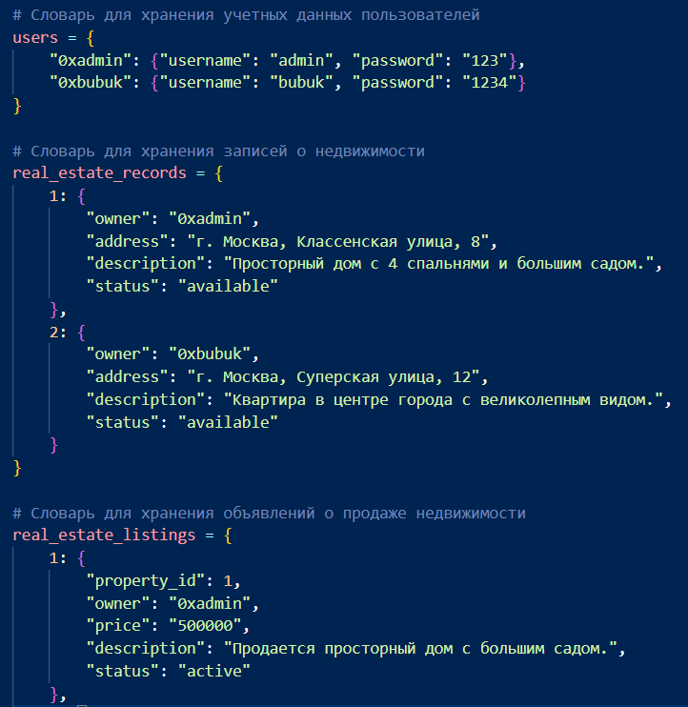

Рисунок – Словари

2. Далее пропишем функцию для проверки сложности пароля. Для этого добавим пару исключений для вводимого значения.

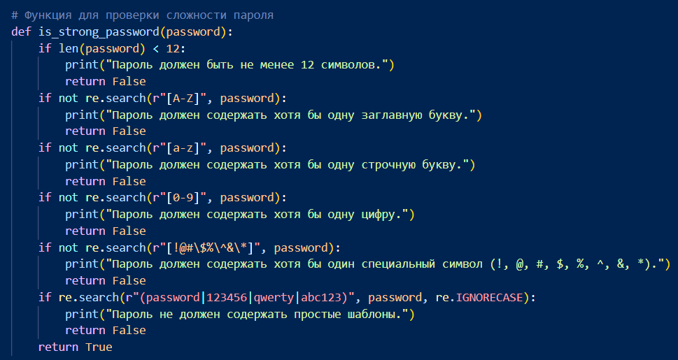

Рисунок – Функция сложности пароля

3. Далее пропишем функцию для регистрации пользователя.

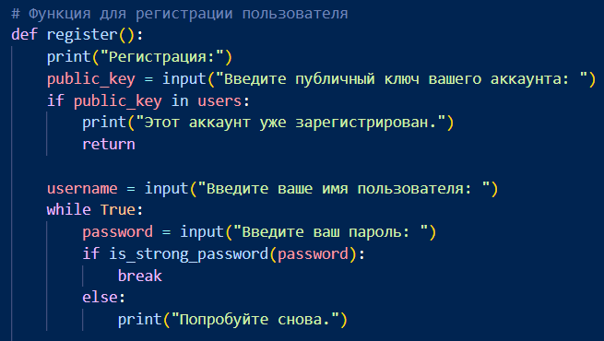

Рисунок – Функция регистрации

4. Далее прописываем функцию для авторизации.

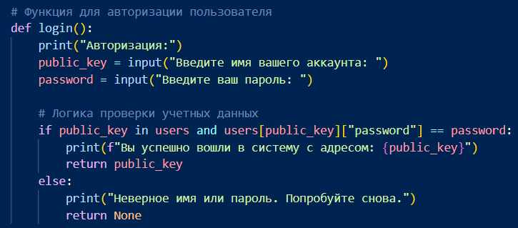

Рисунок – Авторизация

5. Далее пропишем функцию для создания недвижимости.

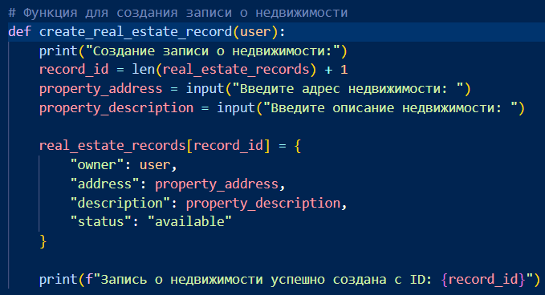

Рисунок – Создание недвижимости

6. Далее функция для создания объявления по недвижимости.

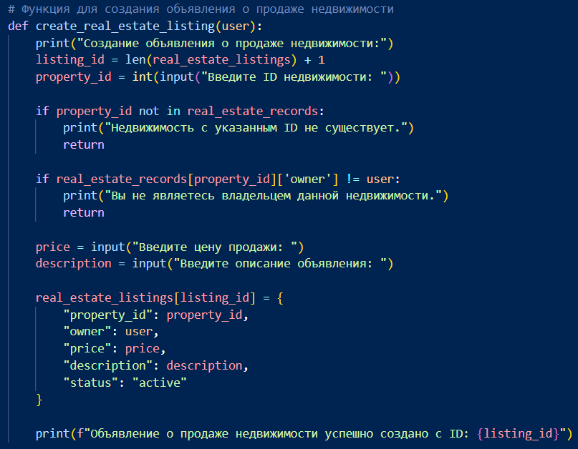

Рисунок – Создание объявления

7. Функция для изменения статуса недвижимости

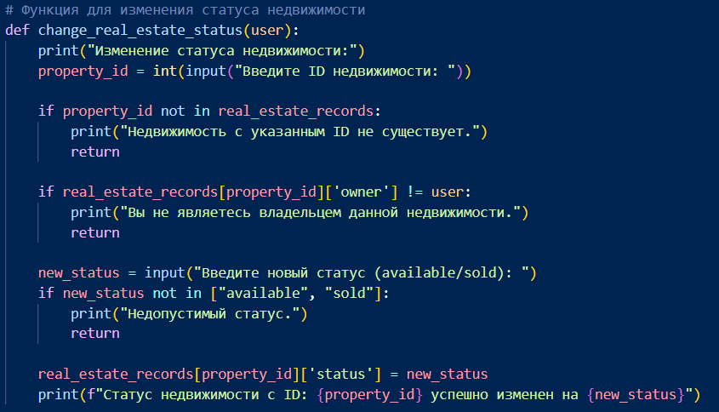

Рисунок – Статус недвижимости

8. Функция изменения статуса объявления о продаже недвижимости.

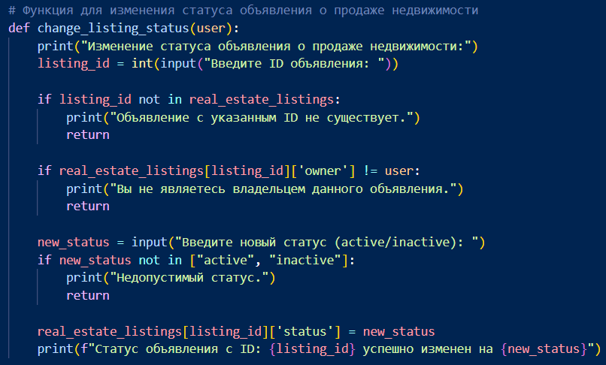

Рисунок – Статус объявления

9. Функция для покупки недвижимости.

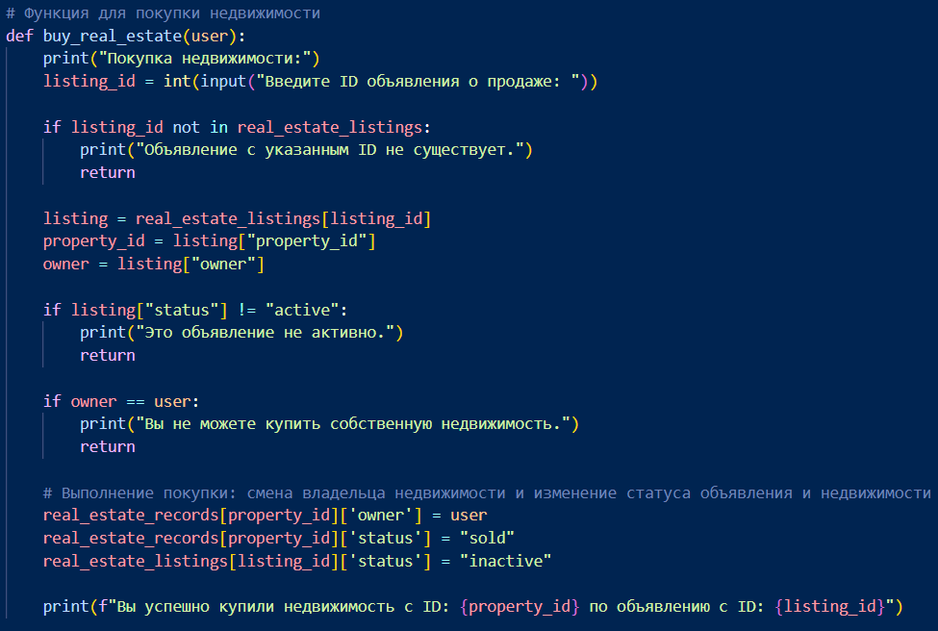

Рисунок – Покупка недвижимости

10. Функция вывода средств.

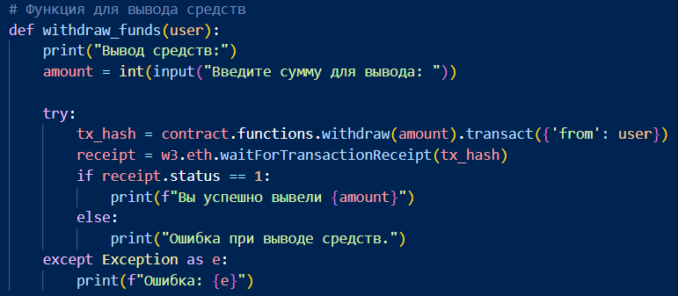

Рисунок – Вывод средств

11. Функция для получения информации о недвижимости.

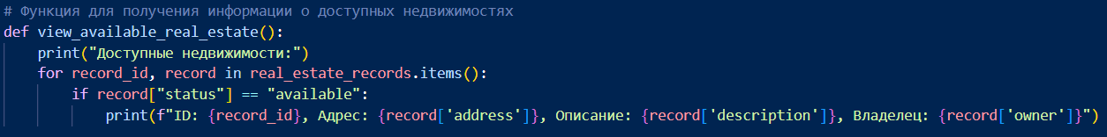

Рисунок – Информация о недвижимости

12. Короче, функции для получения информации).

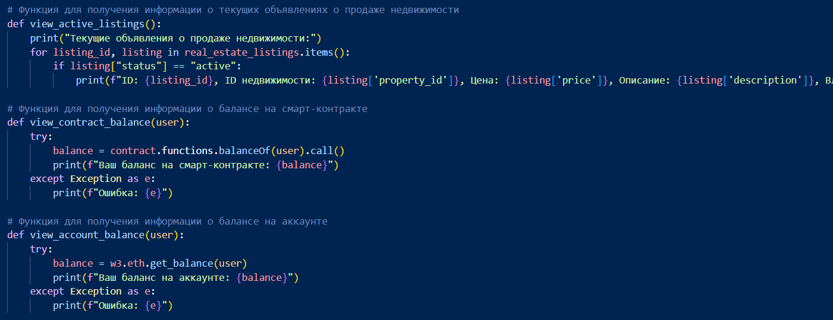

Рисунок – Информация

13. Главное меню

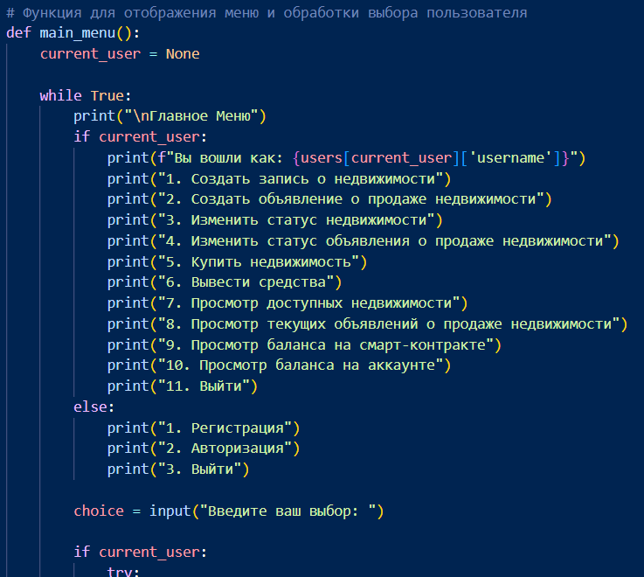

Рисунок – Меню

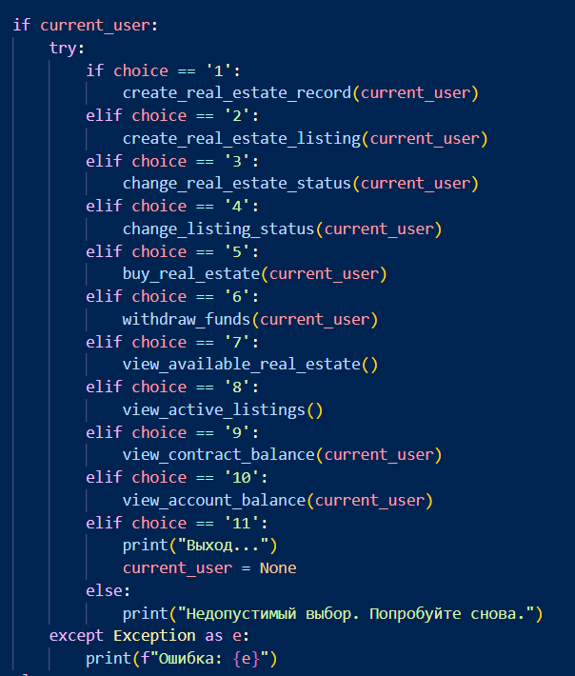

Рисунок - Меню

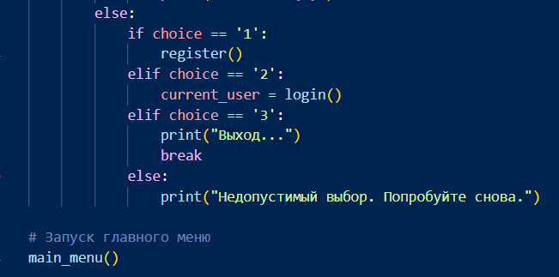

Рисунок – Меню

Вывод: настроен интерфейс для смарт-контракта по недвижимости на языке Python.